Фридрих Энгельс о крупной промышленности
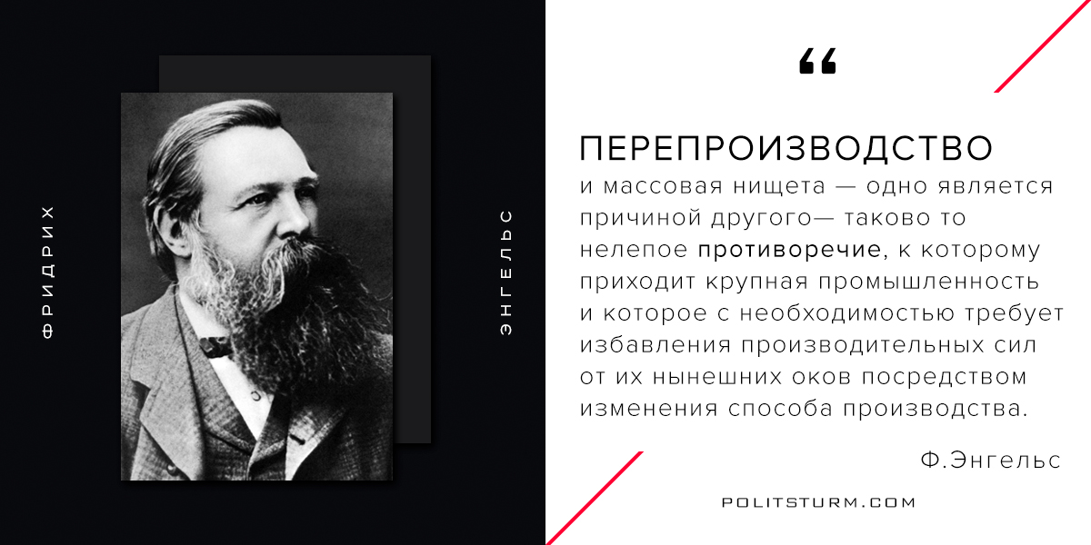

Оригинальная статья
2017-06-23
1 мин. на чтение

“На известной ступени развития, пущенные в ход буржуазией новые производительные силы – прежде всего разделение труда и соединение в одном общем мануфактурном предприятии многих частичных рабочих – и развившиеся благодаря им условия и потребности обмена стали несовместимыми с существующим, исторически унаследованным и освященным законом строем производства, то есть с цеховыми и бесчисленными прочими личными и местными привилегиями (которые для непривилегированных сословий были столь же бесчисленными оковами), свойственными феодальному общественному строю. В лице своей представительницы, буржуазии, производительные силы восстали против строя производства, представленного феодальными землевладельцами и цеховыми мастерами. Исход борьбы известен. Феодальные оковы были разбиты: в Англии постепенно, во Франции одним ударом, в Германии с ними все еще не разделались. Но подобно тому как мануфактура на известной ступени своего развития вступила в конфликт с феодальным строем производства, так и крупная промышленность оказалась теперь уже в конфликте с пришедшим ему на смену буржуазным строем.
Связанная этим строем, скованная узкими рамками капиталистического способа производства, она, с одной стороны, ведет к непрерывно растущей пролетаризации всей огромной массы народа, а с другой – создает все увеличивающуюся массу продуктов, не находящих сбыта. Перепроизводство и массовая нищета – одно является причиной другого – таково то нелепое противоречие, к которому приходит крупная промышленность и которое с необходимостью требует избавления производительных сил от их нынешних оков посредством изменения способа производства”.
Энгельс Ф. Людвиг Фейербах и конец классической немецкой философии. – Маркс К., Энгельс Ф. Соч., т. 21, с. 308-310.

Оригинальная статья

